Золотой волос (сказка)

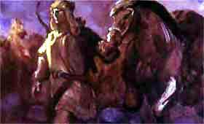

Было это в давних годах. Наших русских в здешних местах тогда и в помине не было. Башкиры тоже не близко жили. Им, вишь, для скота приволье требуется, где еланки да степочки. На Нязях там, по Ураиму, а тут где же? Теперь лес — в небо дыра, а в ту пору и вовсе ни пройти, ни проехать. В лес только те и ходили, кто зверя промышлял.
И был, сказывают, в башкирах охотник один, Айлыпом прозывался. Удалее его не было. Медведя с одной стрелы бил, сохатого за рога схватит да через себя бросит — тут зверю и конец. Про волков и протча говорить не осталось. Ни один не уйдет — лишь бы Айлып его увидал.
Вот раз едет этот Айлып на своем коне по открытому месту и видит — лисичка бежит. Для такого охотника лиса — добыча малая.
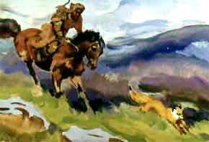
Ну, все же таки думает: «Дай позабавлюсь, плеткой пришибу». Пустил Айлып коня, а лисичку догнать не может. Приловчился стрелу пустить, а лисичка — быть бывало. Ну, что? Ушла так ушла — ее счастье. Только подумал, а лисичка вон она, за пенечком стоит, да еще потявкивает, будто смеется: «Где тебе!»
Приловчился Айлып стрелу пустить — опять не стало лисички. Опустил стрелу — лисичка на глазах да потявкивает: «Где тебе!»
Вошел в задор Айлып: «Погоди, рыжая!»
Еланки кончились, пошел густой-прегустой лес. Только это Айлыпа не остановило. Слез он с коня да за лисичкой пешком, а удачи все нет. Тут она, близко, а стрелу пустить не может. Отступиться тоже неохота. Ну, как — этакий охотник, а лису забить не сумел! Так-то и зашел Айлып вовсе в неведомое место. И лисички не стало. Искал, искал — нет.
«Дай, — думает, — огляжусь, где хоть я».
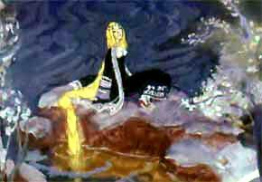
Выбрал листвянку повыше да и залез на самый шатер. Глядит, недалечко от той листвянки речка с горы бежит. Небольшая речка, веселая, с камешками разговаривает и в одном месте так блестит, что глаза не терпят. «Что, — думает, — такое?» Глядит, а за кустом на белом камешке девица сидит красоты невиданной, неслыханной, косу через плечо перекинула и по воде конец пустила. А коса-то у ней золотая и длиной десять сажен. Речка от этой косы так горит, что глаза не терпят.
Загляделся Айлып на девицу, а она подняла голову да и говорит:
— Здравствуй, Айлып! Давно я от своей нянюшки-лисички про тебя наслышана. Будто ты всех больше да краше, всех сильнее да удачливее. Не возьмешь ли меня замуж?
— А какой, — спрашивает, — за тебя калым платить?
— Какой, — отвечает, — калым, коли мой тятенька всему золоту хозяин! Да и не отдаст он меня добром. Убегом надо, коли смелости да ума хватит.
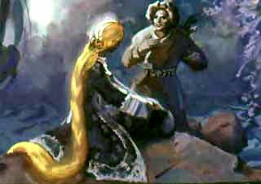
Айлып рад-радехонек. Соскочил с листвянки, подбежал к тому месту, где девица сидела, да и говорит:
— Коли твое желание такое, так про меня и слов нет. На руках унесу, никому отбить не дам.
В это время лисичка у самого камня тявкнула, ткнулась носом в землю, поднялась старушонкой сухонькой да и говорит:
— Эх, Айлып, Айлып, пустые слова говоришь! Силой да удачей похваляешься, а не мог вот в меня стрелу пустить!
— Правда твоя, — отвечает. — В первый раз со мной такая оплошка случилась.
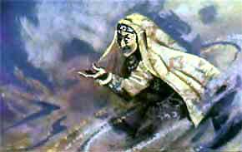
— То-то и есть. А тут дело похитрее будет. Эта девица — Полозова дочь, прозывается Золотой Волос. Волосы у нее из чистого золота. Ими она к месту и прикована. Сидит да косу полощет, а весу не убывает. Попытай вот, подыми ее косыньку — узнаешь, впору ли тебе ее снести.
Айлып — ну, он из людей на отличку — вытащил косу и давай ее на себя наматывать. Намотал сколько-то рядов да и говорит той девице:
— Теперь, милая моя невестушка Золотой Волос, мы накрепко твоей косой связаны. Никому нас не разлучить! С этими словами подхватил девицу на руки да и пошел. Старушонка ему ножницы в руки сует:
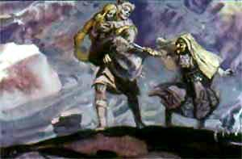
— Возьми-ко ты, скороумный, хоть это.
— На что мне? Разве у меня ножа нет? Так бы и не взял Айлып, да невеста его Золотой Волос говорит:
— Возьми — пригодятся: не тебе, так мне. Вот пошел Айлып лесом. С листвянки-то он понял маленько, куда правиться. Сперва бойко шел, только и ему тяжело, даром что сила была — с людьми не сравнишь. Невеста видит — Айлып притомился, и говорит:
— Давай я сама пойду, а ты косу понесешь. Легче все ж таки будет, дальше уйдем. А то хватится меня тятенька — живо притянет.
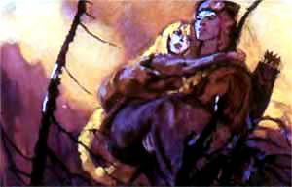
— Как, — спрашивает, — притянет?
— Сила, — отвечает, — ему такая дана: золото, какое он пожелает, к себе в землю притягивать. Пожелает вот взять мои волосы, и уж тут никому против не устоять.
— Это еще поглядим! — отвечает Айлып, а невеста его Золотой Волос только усмехнулась.
Разговаривают так-то, а сами идут да идут. Золотой Волос еще и поторапливает:
— Подальше бы нам выбраться! Может, тогда тятенькиной силы не хватит.
Шли, шли — невмоготу стало.
— Отдохнем маленько, — говорит Айлып.
И только они сели на траву, так их в землю и потянуло.
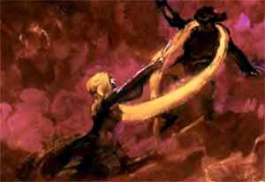
Золотой Волос успела-таки, ухватила ножницы да и перестригла волосы, какие Айлып на себя намотал. Тем только он и ухранился. Волосы в землю ушли, а он поверх остался.
Вдавило все ж таки его, а невесты не стало. Не стало и не стало, будто вовсе не было.
Выбился Айлып из ямины и думает: «Это что же? Невесту из рук отняли и неведомо кто! Ведь это стыд моей голове. Никогда тому не бывать! Живой не буду, а найду ее».
И давай он в том месте, где девица та сидела, землю копать. День копает, два копает, а толку мало. Силы, вишь, у Айлыпа много, а струменту — нож да шапка. Много ли им сделаешь!
«Надо, — думает, — заметку положить да домой сходить, лопату притащить».
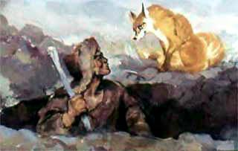
Только подумал, а лисичка, которая его в те места завела, тут как тут. Сунулась носом в землю, старушонкой сухонькой поднялась да и говорит:
— Эх ты, скороум, скороум! Ты золото добывать собрался али что?
— Нет, — отвечает, — невесту свою отыскать хочу.
— Невеста твоя, — говорит, — давным-давно на старом месте сидит, слезы точит да косу в речке мочит. А коса у нее стала двадцать сажен. Теперь и тебе не в силу будет ту косу поднять.
— Как же быть, тетушка? — спросил Айлып.
— Давно бы, — говорит, — так. Сперва спроси да узнай, потом за дело берись. А дело твое будет такое. Ступай ты домой да и живи так, как до этого жил. Если в три года невесту свою Золотой Волос не забудешь, опять за тобой приду. Один побежишь искать — тогда вовсе ее больше не увидишь.
Не привык Айлып так-то ждать, ему бы схвату да сразу, а ничего не поделаешь — надо. Пригорюнился и пошел домой.
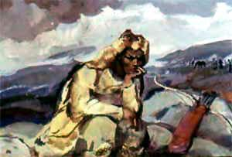
Ох, только и потянулись эти три годочка! Весна придет, и той не рад — скорей бы она проходила. Люди примечать стали: что-то подеялось с нашим Айлыпом, на себя не походит. Родня, та прямо приступает:
— Ты здоров ли?
Айлып ухватит человек пять подюжее на одну руку, поднимет кверху, покрутит да и скажет:
— Еще про здоровье спроси — вон за ту горку всех побросаю!
Свою невесту Золотой Волос из головы не выпускает. Так и сидит она у него перед глазами. Охота хоть сдалека поглядеть на нее, да наказ той старушонки помнит, не смеет.
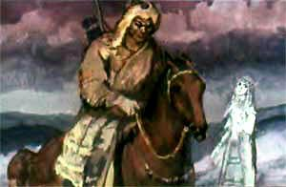
Только вот когда третий год пошел, увидел Айлып девчонку одну. Молоденькая девчоночка, из себя чернявенькая и веселая, вот как птичка-синичка. Все бы ей подскакивать да хвостиком помахивать. Эта девчоночка мысли у Айлыпа и перешибла. Заподумывал он: «Все, дескать, люди в моих-то годах давным-давно семьями обзавелись, а я нашел невесту да и ту из рук упустил. Хорошо, что никто об этом не знает: засмеяли бы! Не жениться ли мне на этой чернявенькой? Там-то еще выйдет либо нет, а тут калым заплатил — и бери жену. Отец с матерью рады будут ее отдать, да и она, по всему видать, плакать не станет».
Подумает так, потом опять свою невесту Золотой Волос вспомнит, только уж не по-старому. Не столь ее жалко, сколь обидно — из рук вырвали. Нельзя тому попускаться!
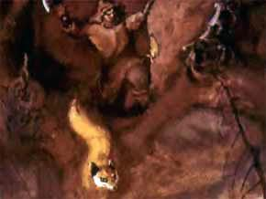
Как кончился третий год, увидел Айлып ту лисичку. Стрелу про нее не готовил, а пошел, куда та лисичка повела, только дорогу примечать стал: где лесину затешет, где на камне свою тамгу выбьет, где еще какой знак поставит. Пришли к той же речке.
Сидит тут девица, а коса у нее вдвое больше стала.
Подошел Айлып, поклонился:
— Здравствуй, невеста моя любезная Золотой Волос!
— Здравствуй, — отвечает, — Айлып! Не кручинься, что коса у меня больше стала. Она много полегчала. Видно, крепко обо мне помнил. Каждый день чуяла — легче да легче стаёт. Напоследок только заминка вышла. Не забывать ли стал? А то, может, кто другой помешал?
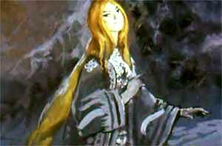
Спрашивает, а сама усмехается, вроде как знает. Айлыпу стыдно сперва сказать-то было, потом решился, начистоту все выложил — на девчонку-де чернявенькую заглядываться стал, жениться подумывал.
Золотой Волос на это и говорит:
— Это хорошо, что ты по совести все сказал. Верю тебе. Пойдем поскорее. Может, удастся нам на этот раз туда убежать, где тятенькина сила не возьмет.
Вытащил Айлып косу из речки, намотал на себя, взял у няни-лисички ножницы, и пошли они лесом домой. Дорожка-то у Айлыпа меченая: ходко идут. До ночи шли. Как вовсе темно стало, Айлып и говорит:
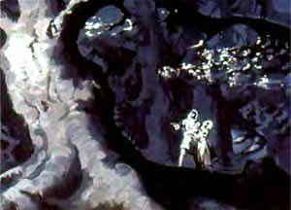
— Давай полезем на дерево. Может, твоего отца сила не достанет нас с дерева-то.
— И то правда, — отвечает Золотой Волос. Ну, а как двоим на дерево залезать, коли они косой-то, как веревкой, связаны. Золотой Волос и говорит:
— Отстригнуть надо. Зря эку тягость на себе таскаем. Хватит, если до пят хоть оставить. Ну, Айлыпу жалко.
— Нет, — говорит, — лучше так сохранить. Волосы-то вишь какие мягкие да тонкие! Рукой погладить любо.
Вот размотал с себя Айлып косу. Полезла сперва на дерево Золотой Волос.
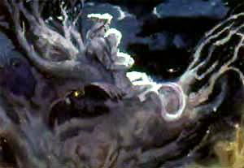
Ну, женщина — непривычно дело: не может. Айлып ей так, сяк подсобляет — взлепилась-таки до сучков. Айлып за ней живехонько и косу ее всю с земли поднял.
— Тут и переждем до свету, — говорит Айлып, а сам давай свою невесту косой-то к сучкам припутывать — не свалилась бы, коли задремать случится. Привязал хорошо, да еще похвалился: — Ай-ай, крепко! Теперь сосни маленько, а я покараулю. Как свет, так и разбужу.
Золотой Волос, и верно, скорехонько уснула, да и сам Айлып заподремывал. Такой, слышь-ко, сон навалился, никак отогнать не может. Глаза протрет, головой повертит, так, сяк поворочается — нет, не может тот сон одолеть.
Так вот голову-то и клонит. Птица филин у самого дерева вьется, беспокойно кричит — фубу! фубу! — ровно упреждает: берегись, дескать.
Только Айлыпу хоть бы что — спит себе похрапывает и сон видит, будто подъезжает он к своему кошу, а из коша его жена Золотой Волос навстречу выходит. И всех-то она краше да милее, а коса у ней так золотой змеей и бежит, будто живая.
В самую полночь вдруг сучья затрещали — загорелись. Айлыпа обожгло и на землю сбросило. Видел только, что из земли большое огненное кольцо засверкало и невеста его Золотой Волос стала как облачко из мелких-мелких золотых искорок. Подлетели искорки к тому кольцу и потухли.
Подбежал Айлып — ничем-ничего, и потемки опять, хоть глаз выколи. Шарит руками по земле… Ну, трава, да камешки, да сор лесной. В одном месте нашарил-таки конец косы. Сажени две, а то и больше. Повеселел маленько Айлып: «Памятку оставила и знак подала. Можно, видно, добиться, что не возьмет отцова сила ее косу».
Подумал так, а лисичка уж под ногами потявкивает.
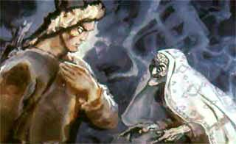
Сунулась носом в землю, поднялась старушонкой сухонькой да и говорит:
— Эх ты, Айлып скороумный! Тебе что надо: косу или невесту?
— Мне, — отвечает, — невесту мою надо с золотой косой на двадцать сажен.
— Опоздал, — говорит, — коса-то теперь стала тридцать сажен.
— Это, — отвечает Айлып, — дело второе. Мне бы невесту мою любезную достать.
— Так бы и говорил! Вот тебе мой последний сказ. Ступай домой и жди три года. За тобой больше не приду, сам дорогу ищи. Приходи смотри час в час, не раньше и не позже. Покланяйся еще дедку Филину, не прибавит ли тебе ума.
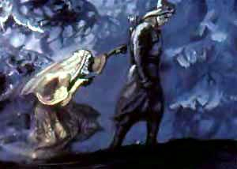
Сказала — и нет ее. Как светло стало, пошел Айлып домой, а сам думает: «Про какого это она филина сказывала? Мало ли их в лесу! Которому кланяться?»
Думал, думал да и вспомнил. Как на дереве сидел, так вился один у самого носу и все кричал — фубу! фубу! — будто упреждал: берегись, дескать.
«Беспременно про этого говорила», — решил Айлып и воротился к тому месту. Просидел до вечера и давай кричать:
— Дедко Филин! Научи уму-разуму! Укажи дорогу. Кричал-кричал, никто не отозвался. Только Айлып терпеливый стал. Еще день переждал — и опять кричит. И на этот раз никто не отозвался. Айлып третий день переждал. Вечером только крикнул:
— Дедко Филин!
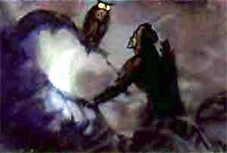
А с дерева-то сейчас:
— Фубу! Тут я. Кому надо?
Рассказал Айлып про свою незадачу, просит пособить, коли можно, а Филин и говорит:
— Фубу! Трудно, сынок, трудно!
— Это, — отвечает Айлып, — не горе, что трудно. Сколь силы да терпенья хватит, все положу, только бы мне невесту мою добыть.
— Фубу! Дорогу скажу. Слушай… И тут Филин рассказал по порядку:
— Полозу в здешних местах большая сила дана. Он тут всему золоту полный хозяин: у кого хочешь отберет. И может Полоз все место, где золото родится, в свое кольцо взять. Три дня на коне скачи, и то из этого кольца не уйдешь. Только есть все ж таки в наших краях одно место, где Полозова сила не берет. Ежели со сноровкой, так можно и с золотом от Полоза уйти. Ну, недешево это стоит, — обратного ходу не будет.
Айлып и давай просить:
— Сделай милость, покажи это место.
— Показать-то, — отвечает, — не смогу, потому глазами с тобой разошлись: днем я не вижу, а ночью тебе не углядеть, куда полечу.
— Как же, — спрашивает, — быть?
Дедко Филин тогда и говорит:
— Приметку надежную скажу. Побегай, погляди по озерам и увидишь — в одном посередке камень тычком стоит вроде горки. С одной стороны сосны есть, а с трех голым-голо, как стены выложены. Вот это место и есть. Кто с золотом доберется до этого камня, тому ход откроется вниз, под озеро. Тут уж Полозу не взять.
Айлып перевел все это в голове и смекнул — на озеро Иткуль приходится. Обрадовался, кричит:
— Знаю это место! Филин свое толмит:
— А ты побегай все-таки, погляди, чтоб оплошки не случилось.
— Ладно, — говорит, — погляжу. А Филин напоследок еще добавил:
— Фубу! Про то не забудь: от Полоза уйдешь, обратного ходу не будет.
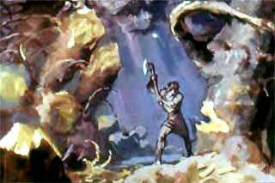
Поблагодарил Айлып дедку Филина и пошел домой. Вскорости нашел он то озеро с камнем в середине и сразу смекнул: «В день до этого места не добежать, беспременно надо конскую дорогу наладить».
Вот и принялся Айлып дорогу прорубать. Легкое ли дело — одному-то, да по густому лесу на сотню верст с лишком! Когда и вовсе из сил выбьется. Вытащит тогда косу — конец-то ему достался, — посмотрит, полюбуется, рукой погладит и ровно силы наберет, да опять за работу. Так у него три-то года незаметно и промелькнули, только-только успел все сготовить.
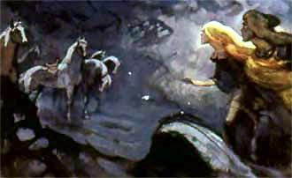
Час в час пришел Айлып за своей невестой. Вытащил ее косу из речки, намотал на себя, и побежали они бегом по лесу. Добежали до прорубленной дорожки, а там шесть лошадей приготовлено. Сел Айлып на коня, невесту свою посадил на другого, четверку на повода взял, да и припустили, сколько конской силы хватило. Притомится пара — на другую пересядут да опять гнать.
А лисичка впереди. Так и стелет, так и стелет, коней задорит — не догнать-де. К вечеру успели-таки до озера добраться. Айлып сразу на челночок да и перевез невесту свою с лисичкой к озерному камню.
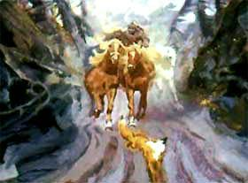
Только подплыли — в камне ход открылся; они туда, а в это время как раз солнышко закатилось.
Ох, что только тут, сказывают, было! Что только было!
Как солнышко село. Полоз все то озеро в три ряда огненными кольцами опоясал. По воде-то во все стороны золотые искры так и побежали.
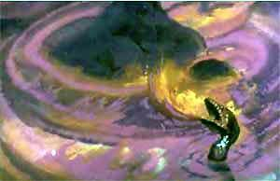
Дочь свою все ж таки вытащить не мог. Филин Полозу вредил. Сел на озерный камень да и заладил одно:
— Фубу! фубу! фубу!
Прокричит этак три раза, огненные кольца и потускнеют маленько, вроде остывать станут. А как разгорятся снова да золотые искры шибко по воде побегут, Филин опять закричит.
Не одну ночь Полоз тут старался. Ну, не мог. Сила не взяла.
С той поры на заплесках озера золото и появилось. И все, слышь-ко, чешуйкой да ниточкой, а жужелкой либо крупным самородком вовсе нет. Откуда ему тут, золоту, быть? Вот и сказывают, что из золотой косы Полозовой дочки натянуло. И много ведь золота. Потом, уж на моих памятях, сколько за эти заплески ссоры было у башкир с каслинскими заводчиками!
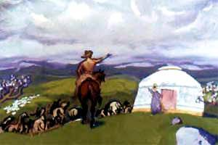
А тот Айлып со своей женой Золотой Волос так под озером и остался. Луга у них там, табуны конские, овечьи. Одним словом, приволье.
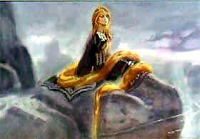
Выходит, сказывают, Золотой Волос на камень. Видали люди. На заре будто выйдет и сидит, а коса у ней золотой змеей по камню вьется. Красота будто! Ох, и красота!
Ну, я не видал. Не случилось. Лгать не стану.

